**Cats vs Dogs with Data Augmentation**

**7107029022 資管碩二 邱靖詒**

* **Dataset Download**

Data : <https://www.kaggle.com/c/dogs-vs-cats/data>

資料夾「train/」包含25000張狗和貓的jpg檔案，每一張圖片標記如下：

cat.0.jpg

...

cat.124999.jpg

dog.0.jpg

…

dog.124999.jpg

* **Load Packages**

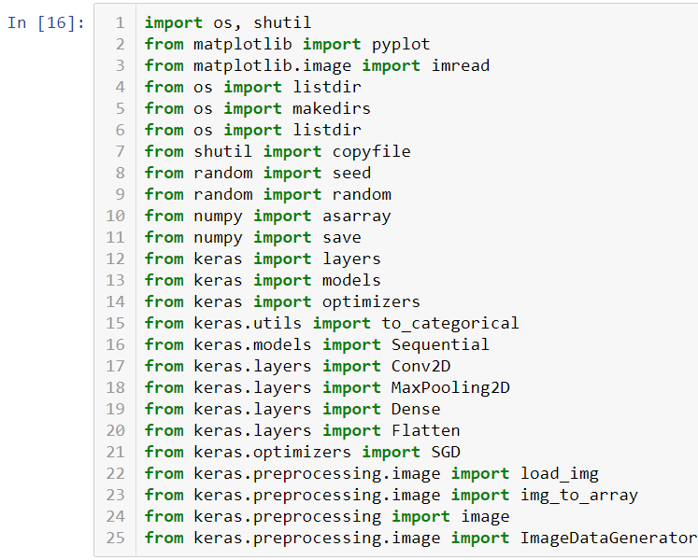

* **Plot Dog and Cat Photos**

分別印出貓和狗前9張圖片，可以看到有些照片是橫向格式，有些是縱向格式，有些是正方形。

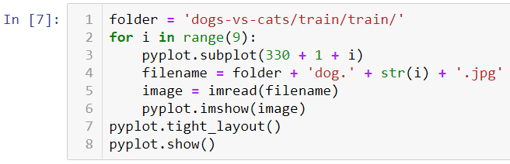

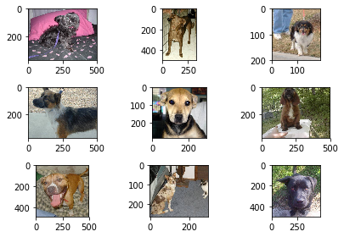

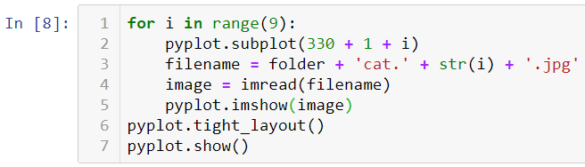

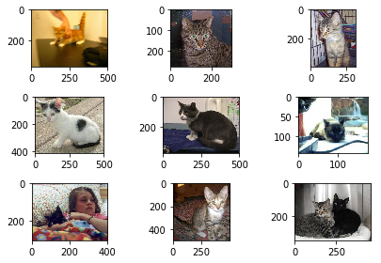

還可以看到一張照片，幾乎看不見貓（左下角），另一隻有兩隻貓（右下角）。這說明適合該問題的任何分類器都必須具有魯棒性（Robustness），在干擾或不確定的情況下仍能保持它們的特徵行為。

* **Pre-Process Photos into Standard Directories**

1. 建立擴增資料夾

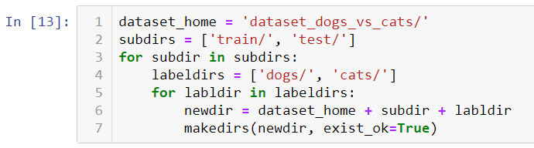

1. 資料夾新增數據

隨機決定將25％的圖片保留到測試test數據集中，透過固定的隨機數生成器的種子seed(1)來讓每次運行時都德得相同的數據分割。

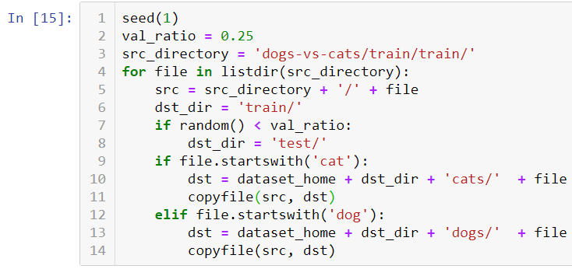

* **Image Data Augmentation**

rescale重新縮放比例：1/255

width_shift_range圖片寬度的某個比例：0.1 (資料提升時圖片水平偏移的幅度)

height_shift_range圖片高度的某個比例：0.1 (資料提升時圖片垂直偏移的幅度)

horizontal_flip水平翻轉：True (進行隨機水平翻轉)

target_size=(200, 200)：所有圖像大小調整成 150×150

batch_size：64

class_mode：因為使用二元交叉熵 binary_crossentropy 作為損失，所以需要二元標籤

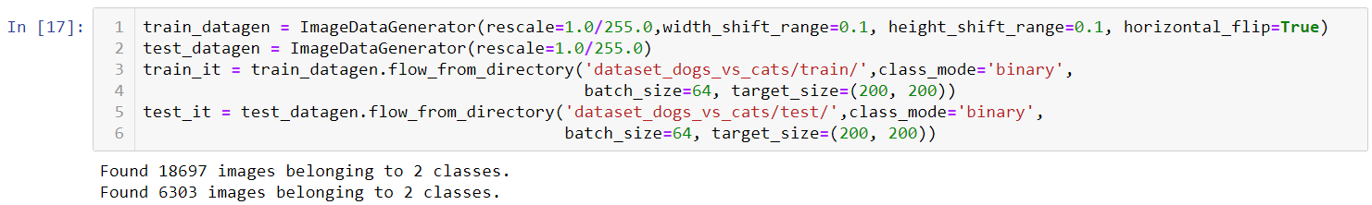

**test的資料不能進行擴增。

* **Develop a CNN Model**

1. 模型配置

激發函數：relu搭配sigmoid

padding：same，保留邊界處的卷積結果，通常會導致輸出shape與輸入shape相同

kernel_initializer權值初始化：he_uniform，參數由[-limit, limit]的區間中均勻採樣獲得

optimizer優化器：SGD

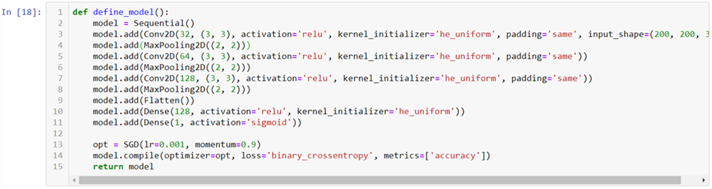

1. 畫圖函式

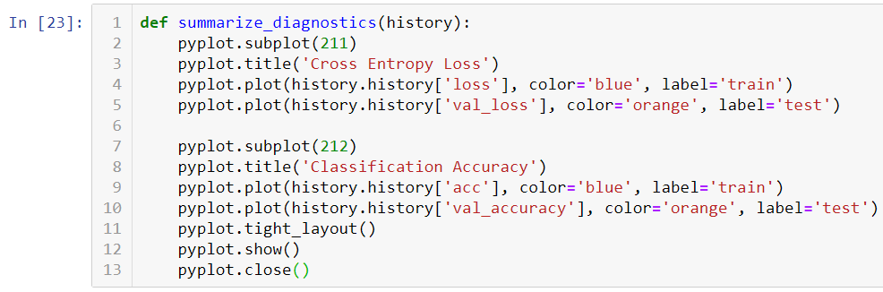

1. 主程式執行

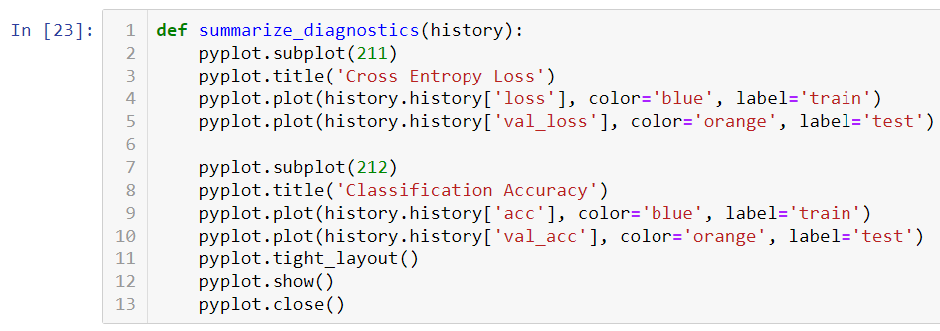

1. 結果

準確率86.102%



